管理体系审核记录表
过程与活动、  抽样计划 | 涉及条款 | 受审核部门：生产部 主管领导：邬忠 陪同人员：黄敏 | 判定
 |  | 审核员：文波 审核时间：2020.7.15
审核条款：
QMS: 5.3组织的岗位、职责和权限、6.2质量目标、7.1.3基础设施、7.1.4过程运行环境、7.1.5监视和测量资源、8.1运行策划和控制、8.3产品和服务的设计和开发、8.5.1生产和服务提供的控制、8.5.2产品标识和可追朔性、8.5.4产品防护、8.5.6生产和服务提供的更改控制、8.6产品和服务的放行、8.7不合格输出的控制

组织的岗位、职责和权限 | Q5.3 | 生产部主要作用、职责和权限包括:负责基础设施管理控制，负责生产和服务提供的控制，包括制定生产计划，科学合理调度，确保生产计划及时按期完成，负责产品标识，并确保在必要时实现可追溯性，负责产品生产作业活动、过程中环境安全的监视和测量，负责生产进度、现场工作环境和安全生产管理。  生产部上述作用和职责、权限基本得到有效沟通和实施。
目标 | Q:6.2 | 部门目标： 2020.6.10考核  - 生产工艺贯彻执行率100%； 100%  - 生产设备完好率≥90%； 100%  3、计量器具完好率100% 100%  4、进厂材料合格率100% 100%  5、产品出厂合格率100% 100%  考核情况：经查2020.6.10质量目标分解考核表，各目标达成要求。
基础设施 | Q7.1.3 | 1、公司为确保质量管理体系的建立、实施和改进需要，提供并配备主要生产设备包括电子裁板锯、精密推台锯、立式单轴木工铣床、木工镂铣机、液压式压机、冷压机、五面数控排钻双工位、六排木工钻床、自动封边机等生产设备；钢直尺、卷尺、游标卡尺等监视测量设备；以及灭火器、消防栓、除尘器等环保和安全辅助设备/设施。现有基础设施配备较充分、齐全，满足日常经营和管理体系的实施和改进需要。  查见“设备清单”，明确了设备名称、型号、数量等。  2、企业提供的《设备维修管理规定》、《设备保养管理规定》规定了设备申请、购置、验收、维护保养、检修、标识和报废等控制要求，生产设备维护保养有进行分类控制  查见“设备维修计划”，每月进行一次设备维修，维修项目：清理、加油、更换易损件、检查设备线路。  查见2020年1-6月“设备保养记录表”。  抽查2020.1.22日设备名称电子裁板锯，型号YZ320，项目：打黄油、机油，管理人员邬忠。  抽查2020.2.16日设备名称精密推台锯，型号MJ11320B，项目：打黄油、机油，管理人员邬忠。  抽查2020.3.26日设备名称自动封边机，型号YF-369C，项目：打黄油、机油，管理人员邬忠。  抽查2020.5.19日设备名称六排木工钻床，型号MZB73216，项目：打黄油、机油，管理人员邬忠。  现场观察到上述生产设备辅助设备运行状态正常。  查特种设备：无特种设备。
过程运行环境 | Q7.1.4 | 查公司办公面积适宜；车间布局基本合理，空间较宽敞，划分区域；各处光线明亮、温度适宜，但是地面有少量粉尘，车间主任介绍每周定期清扫干净，查看车间环保、消防安全设施等运行状态良好。生产区域原料存放区、生产加工半成品、产品等放置整齐，标识明确，现场巡视发现车间现场、仓库等区域/场所有按规定要求配备灭火器、安全通道畅通，现场观察到操作工按章作业，生产秩序良好。车间现场工作环境基本满足要求。过程运行环境基本满足要求。
运行的策划和控制 | Q8.1 | 公司主要从事家具的生产，生产工艺流程为：  开料→订压→锣机→排钻→封边→批灰→打磨→贴纸（木皮）→底漆→油磨→面漆→组装→成品验收  经确认需确认的过程：油漆过程。提供特殊过程的《特殊过程确认单》，对喷漆过程进行了过程确认。  明确了质量目标和相关的产品特性要求：产品出厂合格率100%；顾客满意度95分以上，根据客户技术要求进行生产和服务的提供。  公司生产、检验相关标准：企业参考的国家行业主要是GB/T3324-2017木家具通用技术条件、客户的技术参数要求、图样，编制了《生产作业指导书》、《产品检验作业指导书》等指导产品生产和确定产品的接收；  生产设备：电子裁板锯、精密推台锯、立式单轴木工铣床、木工镂铣机、液压式压机、冷压机、五面数控排钻双工位、六排木工钻床、自动封边机等。  监测设备：钢直尺、卷尺、游标卡尺。  设备与监测设备基本满足公司产品和服务的需求。  公司按照制定的《作业指导书》、《图纸》、《检验作业指导书》、《原料检验作业指导书》等文件对产品的生产和检验过程实施了过程控制。  公司生产和服务相关记录主要有：生产通知单、原材料入库单、产品工序巡检记录、成品检验记录等。  制定的管理手册和程序文件中规定了发生变更时采取的控制过程和措施，目前无变更需求。  经识别，无外包过程。
产品和服务的设计和开发 | Q8.3 | 组织按照顾客要求和已设计的款式进行家具的生产，企业目前按已设计的款式加工销售占大多数，设计开发策划、输入、评审、确认均无变化，设计开发输出有变更，变更的主要内容为板式家具的尺寸、款式和家具颜色，上述变更经过总经理、技术人员、生产厂长和顾客共同确认。
生产和服务提供的控制 | Q8.5.1 | 公司主要从事办公家具的加工。  公司依据客户订单，下达生产计划。  生产主任邬忠介绍说，接到定单后召开生产会议，进行生产、质量及管理工作协调。通过原材料检验、过程检验、成品检验等过程对产品质量、生产进度等进行监控。  为生产过程提供了适宜的设备及环境。  配备了胜任的人员，如：生产厂长邬忠，有较丰富的管理经验和专业技术水平。  公司需确认的过程为油漆过程，提供了确认记录，确认日期2020年1月10日，主要确认了人员资质能力、设备能力、工艺标准等内容，确认人员邬忠、杨荣林、黄敏、黄明龙等。  生产主任介绍说生产过程中采取措施防止人为错误；如：通过专用图纸、夹具、配备专业技术人员和加强技术人员的培训不断提高生产水平来防止人为失误等。  生产主任介绍说，产品交付后如客户在使用过程中出现问题，先通过电话进行解决，如远程无法解决，派专人到客户现场实地解决。  现场审核，抽查关键工序控制情况：  开料工序：魏日明正在用电子锯为1400X700X760mm办公桌下料面板，E1级纤维板，规格（1400*700*60mm），有图纸，员工自检合格后摆放整齐流入下一工序，实际操作符合要求。  排钻工序：赖俊才正在用6排钻加工1400X700X760mm办公桌面板，实纤维板，面板规格1450X700mm，厚度60mm，有图纸，要求直径15mm，光洁、圆滑，实测符合要求。  锣机工序：钟俊万正在用高速锣机加工书柜（规格：1200*400*1900mm）门板，规格1200*40*15mm，有图纸，要求线条对称、光滑，自检符合要求后，流入下一工序。  订压工序：丁良鹏用冷压机加工班台（规格：1800*900*760mm）面板，规格1800*900*80mm，要求胶水足够，无爆裂，枪钉不飘出，自检符合要求后，流入下一工序。  组装工序：赖向华、郭友明等正在组装1200X400X1900mm三门书柜的门板和玻璃，按顺序依次组装，小心轻拿轻放，避免碰伤，实际操作符合要求。  油漆工序：杨荣林等正在为1.4米办公桌侧板、面板、门板、底板喷漆，先打磨干净，喷底漆2遍，胡桃色水性木器面漆2遍，喷枪气压设定在0.4Mpa，喷枪距离部件20厘米，实际操作符合要求。  观察实际操作，符合操作规程。
标识和可追溯/产品防护 | Q8.5.2  8.5.4 | 产品标识主要通过划分区域、巡检记录等进行标识，状态标识分为合格、不合格、待检等，生产加工过程中和产品监视和测量过程中有采取适当的方式对产品进行标识（含检验状态），标识有确保唯一性，当有追溯性要求时，可确保在必要时进行追溯。  原材料依据不同的类型和防护要求进行防护，产品运输时防止跌落损坏等。  生产车间现场加工的半成品、成品分别按区域放置。原材料分类分区放置在指定仓库、产品标识方法得当、未发现不同类型和状态产品发生混淆现象。  标识和可追溯性基本符合标准要求。  产品生产过程中有采取相应的措施进行防护，以确保符合要求。防护包括标识、处置、污染控制、包装、储存、运输以及保护等。产品交工、包装及交付到预定地点期间，针对产品采取适当的防护措施，包括选择合适的搬运方法和设备、贮存场所，保持标识完整、清晰。  产品防护措施得当，贮存环境适宜，产品防护基本符合要求。
更改控制 | Q8.5.6 | 生产部主任介绍，当内外部环境(如客户要求、产品技术和质量要求、生产工艺、适用的法律法规和产品技术标准等)有更改时，相关部门提出更改计划并进行更改，更改由原制定人负责具体实施。自体系建立以来，未发生生产和服务控制有关信息的变更。
监视和测量资源的控制 | Q7.1.5 | 公司提供《监视和测量设备登记表》，主要监视和测量设备有钢直尺、卷尺、游标卡尺，用于产品尺寸检测。  未提供钢直尺、卷尺、游标卡尺的校验证书，不符合要求，开具了不符合报告。  公司使用监视资源主要测量人员设备的保养，按说明书的要求使用人员自行负责。  现场查看监视测量设备使用、调整和储存均符合要求，查看钢卷尺；无损坏，外观完好。 | 不符合
产品和服务的放行 | Q8.6 | 采购产品验收、生产过程检验、产品放行等依据顾客技术要求，详见Q8.1。  质检人员均经过公司培训考核合格具备检测能力，现场审核观察询问，检验员回答与操作皆符合规定要求。  - 进货检验：检验依据原材料检验作业指导书，  提供了进货检验单，  抽查2020.6.18日进货检验单，供货单位康捷板饰有限公司，产品1.2cm中纤板、数量100张，产品中纤板、规格15、数量800，产品中纤板、规格8、数量300，检验项目外观、规格、合格证，检验结果合格，检验员邬忠。  抽查2020.5.17日进货检验单，供货单位杭州大伟化工有限公司，产品油漆、数量180桶，检验项目数量、外包装、规格，合格证或外检报告、试用等项，检验结果合格，检验员邬忠。  抽查2020.4.7日进货检验单，供货单位兴富五金，产品螺丝规格15*1.6、数量4袋（10KG），检验项目外观、规格，检验结果合格，检验员邬忠。  抽查2020.6.10日进货检验单，供货单位绿盛木业，产品中纤板、规格25、数量200，产品中纤板、规格15、数量800，产品中纤板、规格8、数量300，检验项目外观、规格，检验结果合格，检验员邬忠。  抽查2020.1.10日进货检验单，供货单位杭州大伟化工有限公司，产品PU透明底漆、规格3007-259、数量20桶，检验项目外观、规格，检验结果合格，检验员邬忠。  抽查2020.3.20日进货检验单，供货单位杭州大伟化工有限公司，产品油漆稀料、规格180公斤、数量2桶，检验项目外观、规格，检验结果合格，检验员邬忠。  查到了拉手、锁具、海绵、油漆、纤维板、导轨、铰链等采购产品的委托检验报告。  没有发生在供方处进行验证的情况。  2、过程检验：检验依据图纸、检验作业指导书，  提供了过程巡检记录单，内容包括产品名称、工序名称、型号规格、日期、检验项目要求、检验结果、检验员等。  抽2019年5月10日1200*600*480长茶几产品过程巡检记录，对下开料、订压、锣机、排钻、封边、批灰、打磨、贴纸（木皮）、底漆、油磨、面漆、组装等工序进行了检验，检验结果合格，检验员邬忠等。  抽2019年8月1日1400*600*7600主席台产品过程巡检记录，对下开料、订压、锣机、排钻、封边、批灰、打磨、贴纸（木皮）、底漆、油磨、面漆、组装等工序进行了检验，检验结果合格，检验员邬忠等。  抽2020年5月15日1400*700*760橡木书桌产品过程巡检记录，对下开料、订压、锣机、排钻、封边、批灰、打磨、贴纸（木皮）、底漆、油磨、面漆、组装等工序进行了检验，检验结果合格，检验员邬忠等。  抽2020年6月10日4200*1500*760会议台产品过程巡检记录，对下开料、订压、锣机、排钻、封边、批灰、打磨、贴纸（木皮）、底漆、油磨、面漆、组装等工序进行了检验，检验结果合格，检验员邬忠等。  3、成品（出厂）检验：检验依据检验作业指导书、图纸、客户技术要求，  提供了木质家具产品检验单，项目记录完整。  抽查2020.6.18日家具产品检验单，产品名称会议台，规格型号 4200*1500*760，对主要外形尺寸（实测：4201*1501*760）、翘曲度、平整度、邻边垂直度、位差度、分缝隙、抽屉摆动度、底脚平稳性、虫蛀材、木工要求、漆膜外观、安全性要求等进行了检验，判定结果：合格，检验人员邬忠。  抽查2020.5.21日家具产品检验单，产品名称橡木书桌，规格型号 1400*700*760，对主要外形尺寸（实测1401*700*762）、翘曲度、平整度、邻边垂直度、位差度、分缝隙、抽屉摆动度、底脚平稳性、虫蛀材、木工要求、漆膜外观、安全性要求等进行了检验，判定结果：合格，检验人员邬忠。  抽查2020.4.23日家具产品检验单，产品名称大班台，规格型号 1600*800*760，对主要外形尺寸（实测1601*801*758）、翘曲度、平整度、邻边垂直度、位差度、分缝隙、抽屉摆动度、底脚平稳性、虫蛀材、木工要求、漆膜外观、安全性要求等进行了检验，判定结果：合格，检验人员邬忠。  暂无授权人员批准或顾客批准放行产品和交付服务的情况。  4、第三方检验：  提供2019.4.26日条形桌产品抽检报告，结果合格，检验机构国家家具产品质量监督检验中心（江西）。  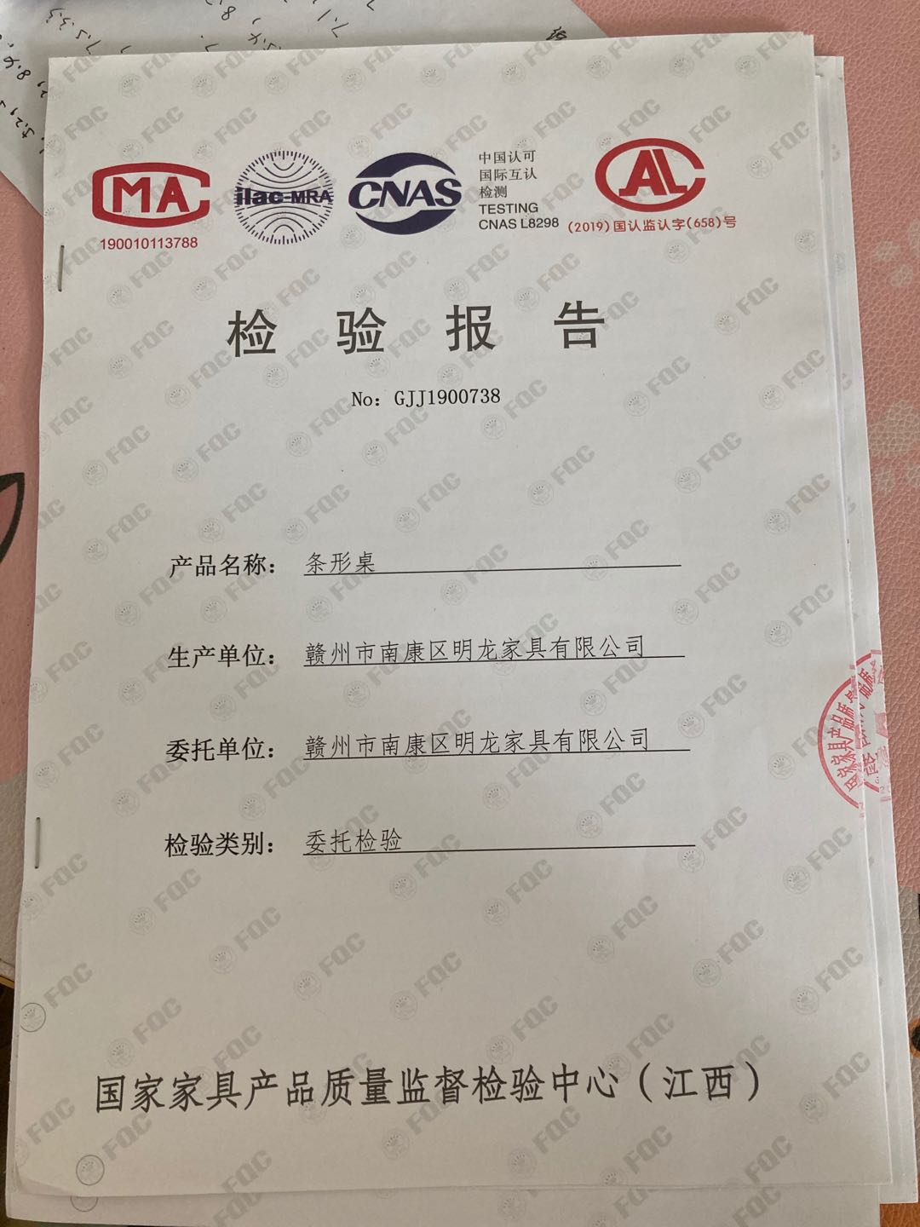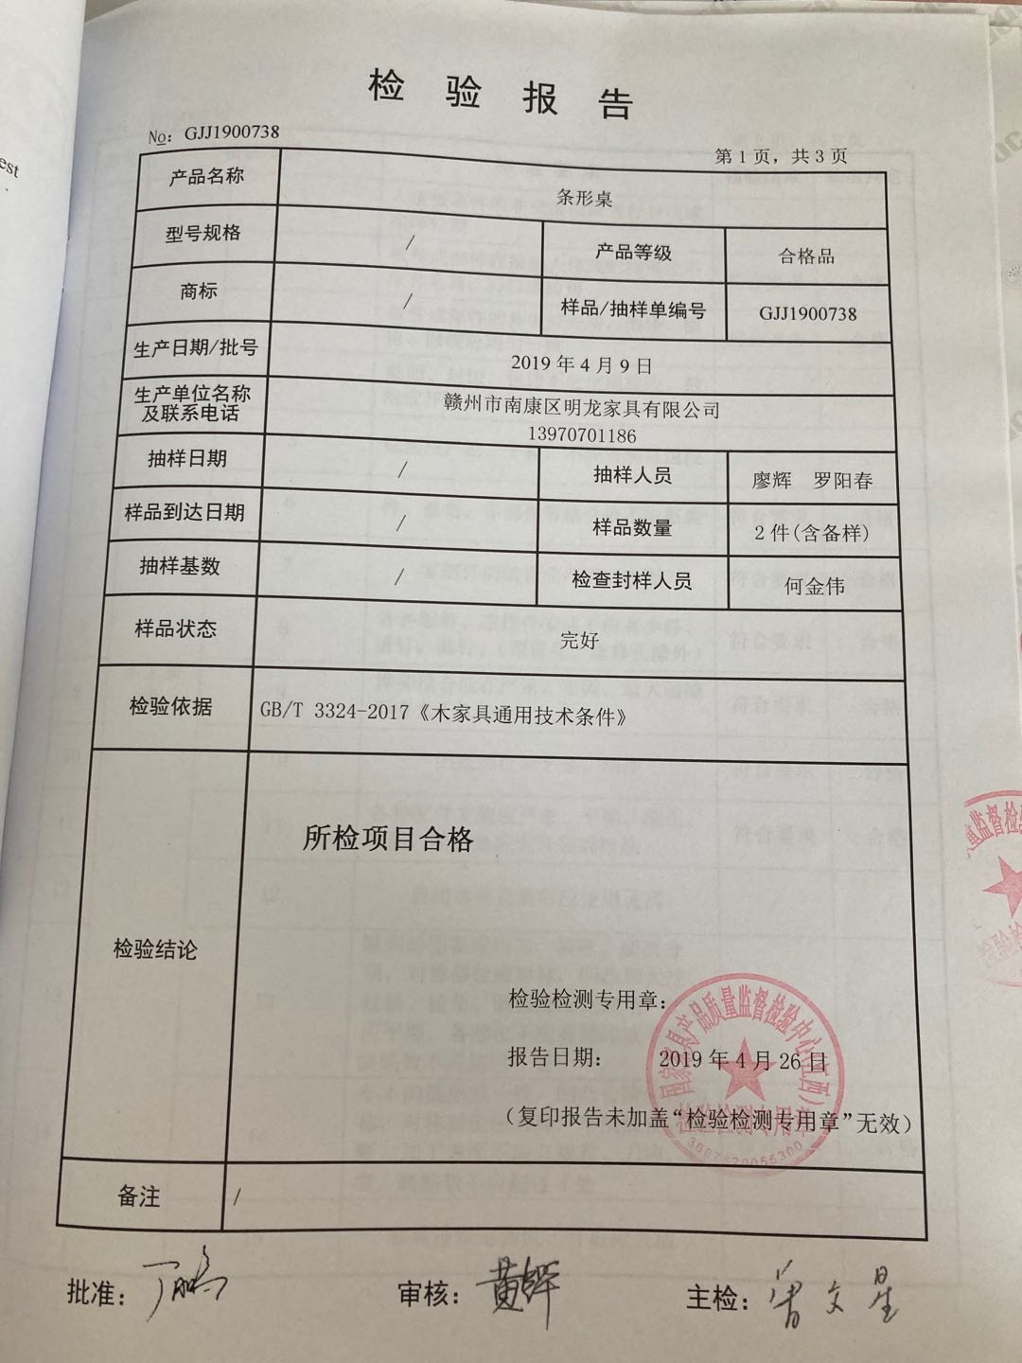  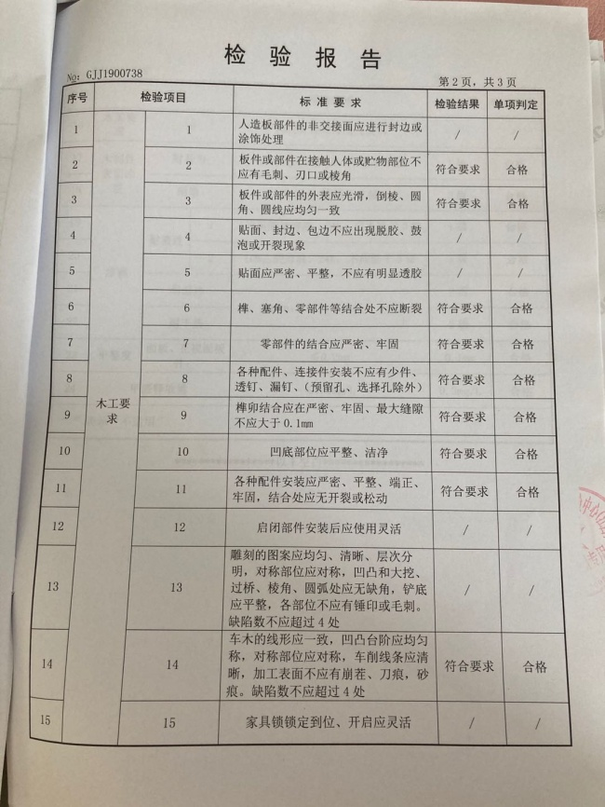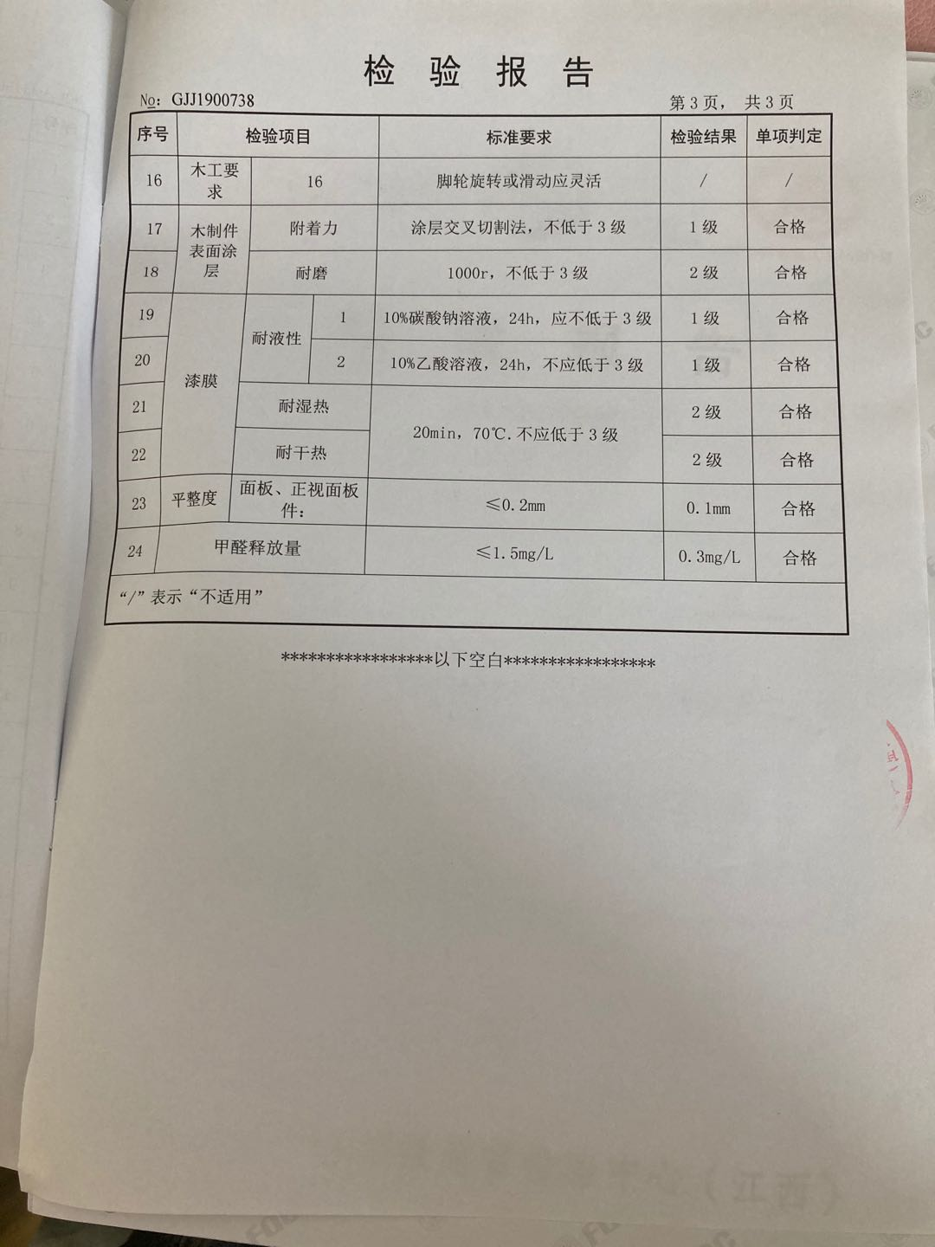  提供2019.5.9日三门柜产品抽检报告，结果合格，检验机构国家家具产品质量监督检验中心（江西）。  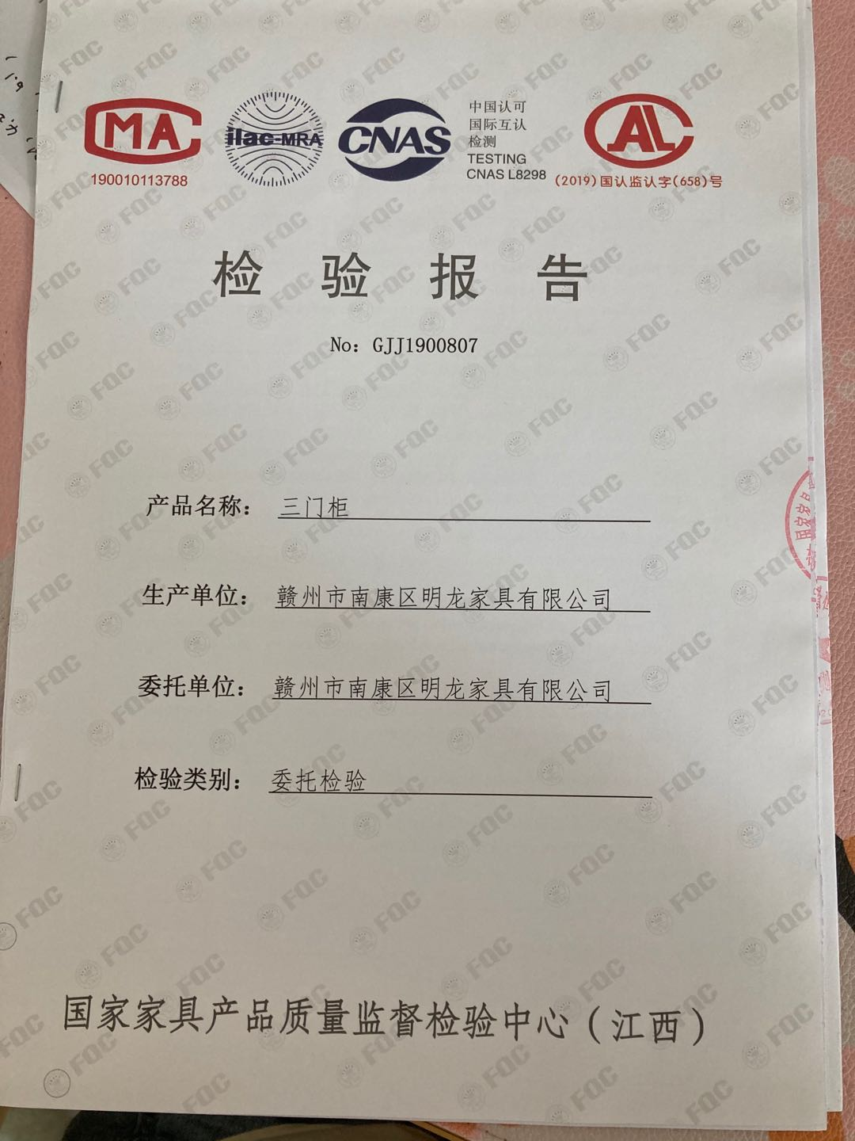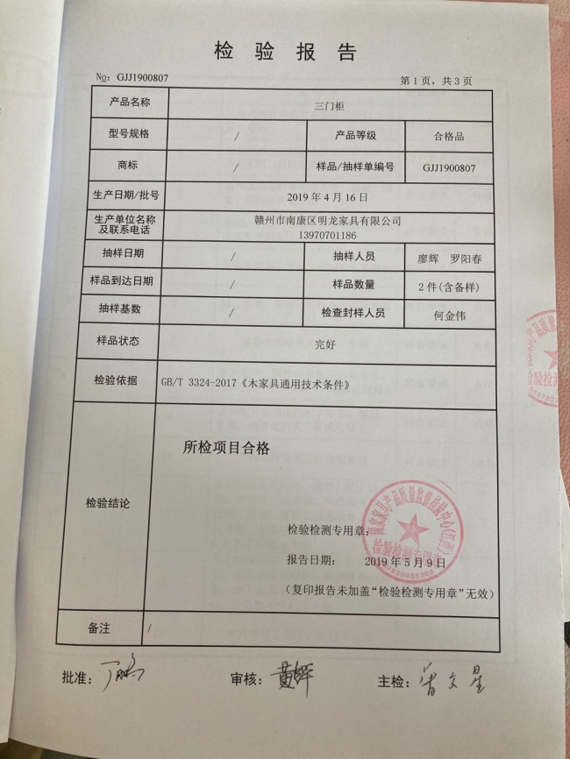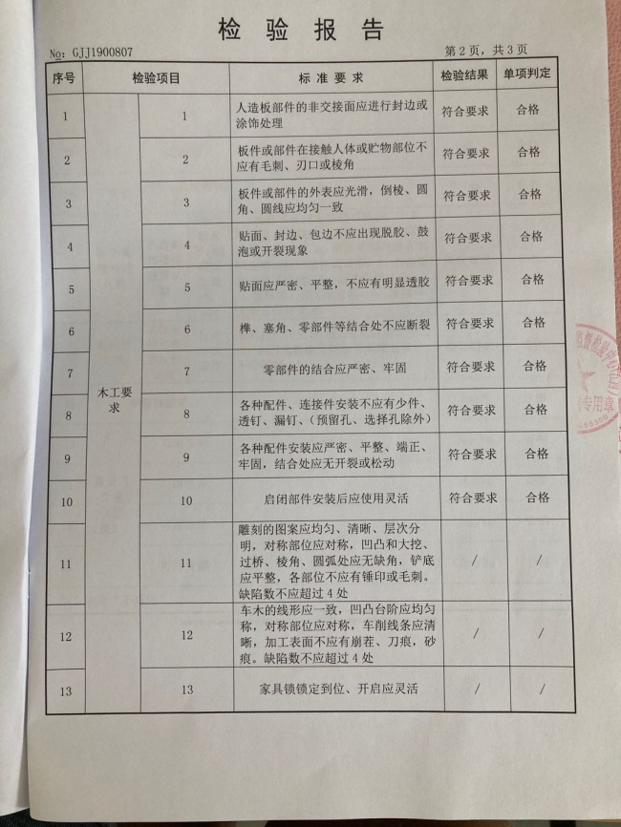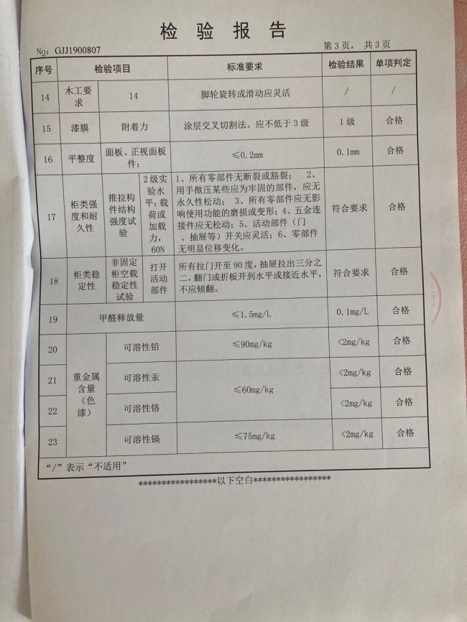  提供2019.4.26日办公台产品抽检报告，结果合格，检验机构国家家具产品质量监督检验中心（江西）。  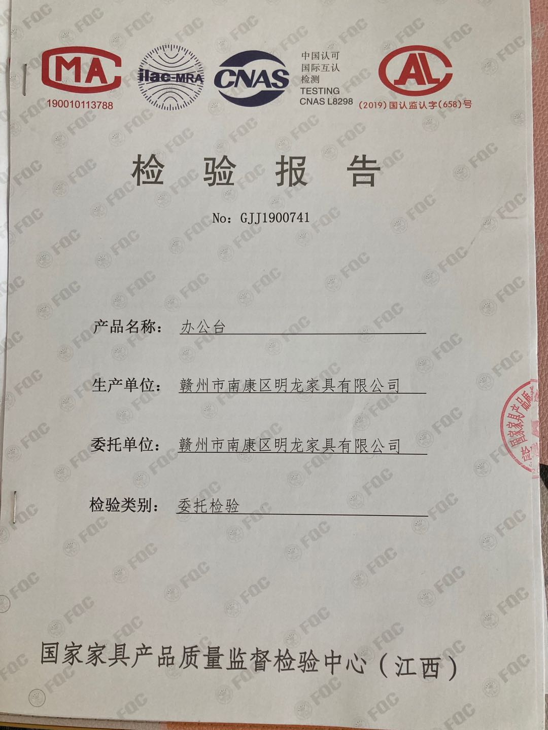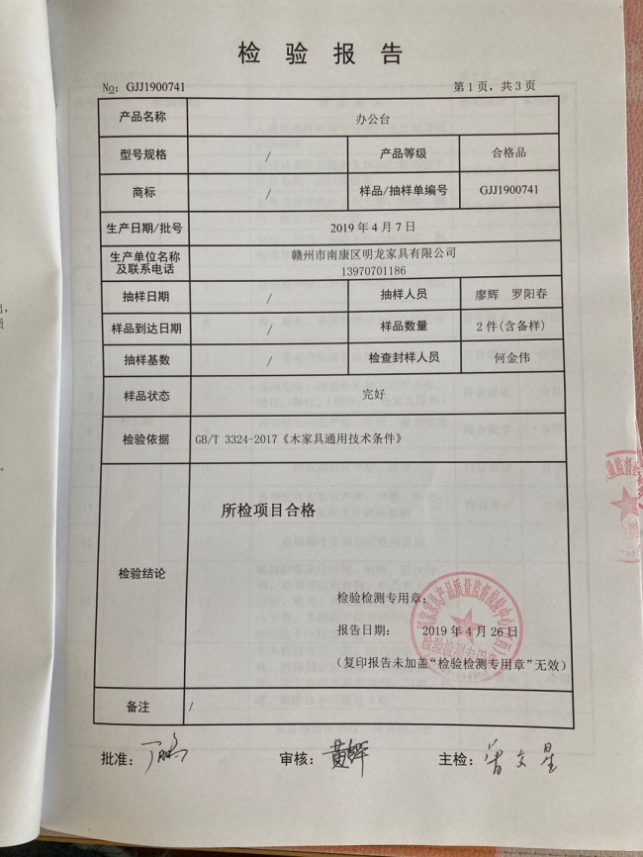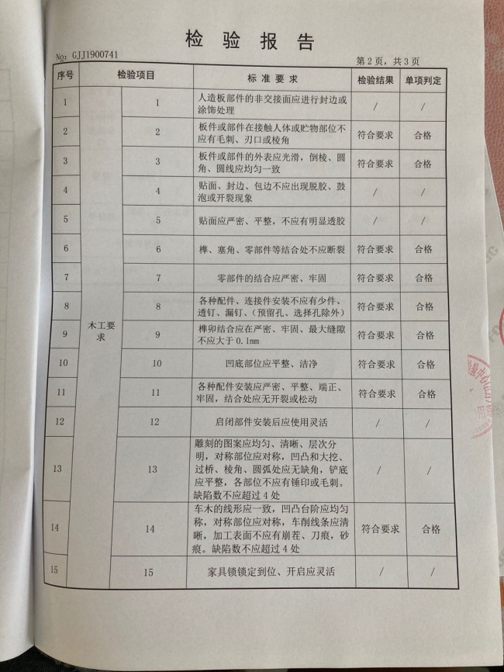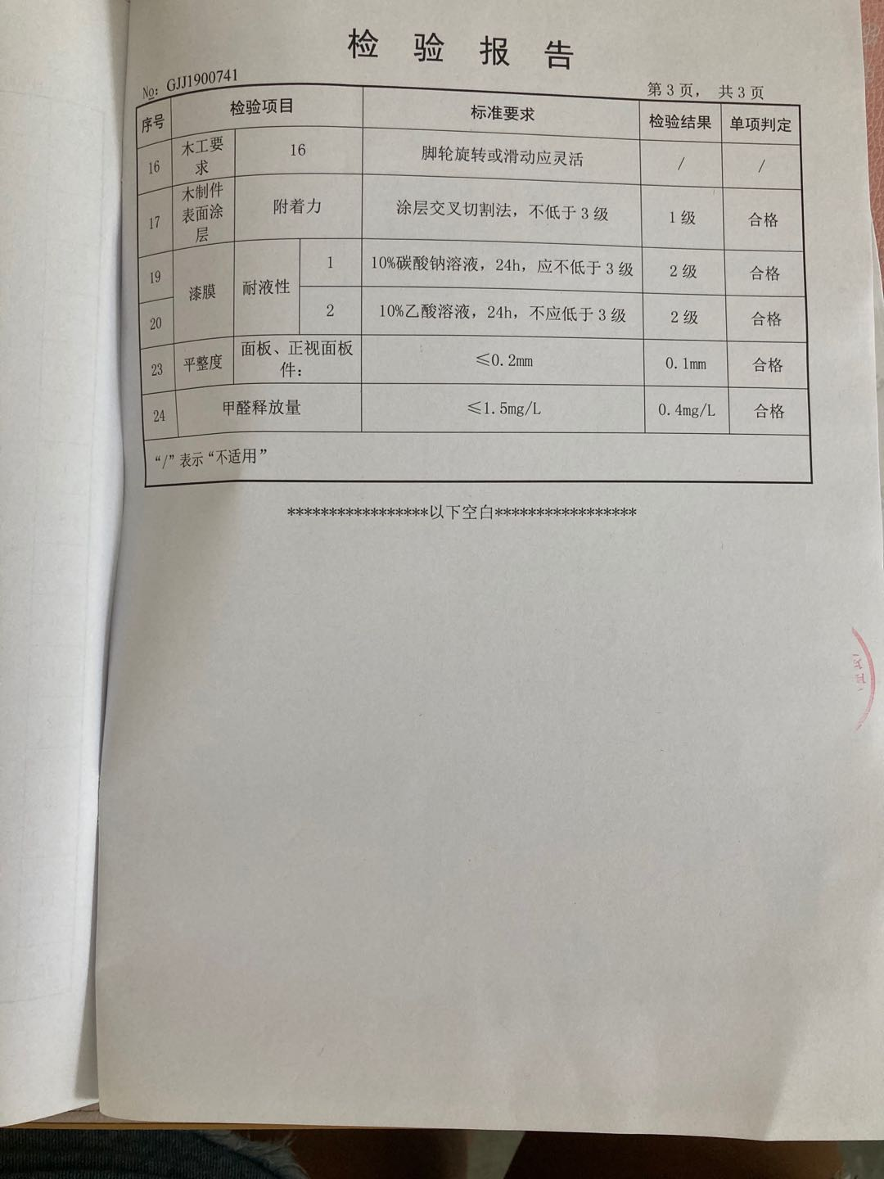  通过上述记录了解到，组织对产品实现的各过程进行了有效的监视测量，产品必须经检验合格才能交付，确保能满足顾客对产品的质量要求。  公司产品和销售服务的监视和测量控制基本符合规定要求。
不合格输出的控制 | Q8.7 | 提供的《不合格品控制程序》中规定了对不合格品的标识、记录、隔离、记录和处置的控制要求。采购检验中发现的不合格，要求做好相应的标识，并及时通知采购人员作退/换货处理，生产过程和产品检验过程中发现的少量不合格品作返工、返修和报废处理，批量的不合格品要求填写“不合格品报告”，记录不合格品名称、规格/型号、数量、不合格事实、评审处置措施，验证结果等。  抽2020年4月9日“纠正和预防措施处理单”：  不合格品描述：现场巡视生产车间，不合格品区存放一个板材油漆刮花的不合格品，但未填写“不合格品处置单”，数量：1个，发生区域：油漆，  不符合原因：由于相关人员的疏忽，未对该不合格品填写记录，处理意见：返工，评审人：袁乐明  跟踪验证：对不合格品进行重新打磨喷涂；培训作业人员杨荣林后续作业时应对不合格品进行重新打磨喷漆，并对不合格品进行记录。  验证：已返工好，并进行了培训，现场查看人员作业符合要求。验证人：邬忠、黄敏2020年4月12日。

说明：不符合标注N

